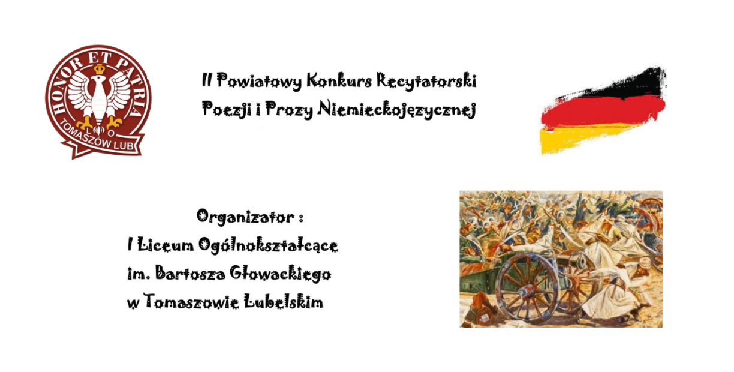

**Wyniki II Powiatowego Konkursu Recytatorskiego Poezji i Prozy Niemieckojęzycznej**

Po przesłuchaniu nadesłanych nagrań, biorąc pod uwagę:

- poprawność języka niemieckiego (wymowę i akcent),

- interpretację utworu,

- ogólny wyraz artystyczny i estetyczny,

- stopień opanowania tekstu utworu i długość utworu (w regulaminie recytowany tekst miał trwać od 3 do 5 minut) jury wyłoniło następujących zwycięzców:

1. miejsce - Zuzanna Tychlowiec „ Der kleine Prinz”(fragment), Antoine de Saint-Exupery, Zespół Szkolno-Przedszkolny w Michalowie
2. miejsce - Tomasz Bondyra, „Sie spricht nicht mehr”, Martina Hefter, Szkoła Podstawowa Nr 3 w Tomaszowie Lubelskim
3. miejsce - Paula Litwin,”Die arme Frau”, Kurt Tucholsky , Szkoła Podstawowa w Suścu

oraz wyróżnienia:

1. Lidia Jakubiak, Szkoła Podstawowa w Majdanie Górnym
2. Nikola Jania, Zespół Szkolno-Przedszkolny w Michalowie
3. Michał Makarewicz, Szkoła Podstawowa Nr 3 w Tomaszowie Lubelskim
4. Magdalena Mijał, Szkoła Podstawowa Nr 3 w Tomaszowie Lubelskim
5. Daria Oleszczuk, Szkoła Podstawowa Nr 3 w Tomaszowie Lubelskim
6. Paulina Piłat, Zespół Szkolno-Przedszkolny w Michalowie
7. Julia Urbańska, Zespół Szkolno-Przedszkolny w Michalowie

**Wszyscy uczestnicy konkursu zostaną nagrodzeni upominkami i dyplomami.**

Uroczyste rozdanie dyplomów, nagród i upominków odbędzie się w dniu 1 czerwca 2021 roku o godz. 10.00 w Auli im. Józefa Rybickiego w I Liceum Ogólnokształcącym im. Bartosza Głowackiego w Tomaszowie Lubelskim, ul Wyspiańskiego 8. Serdecznie zapraszamy wszystkich uczestników konkursu wraz z opiekunami.